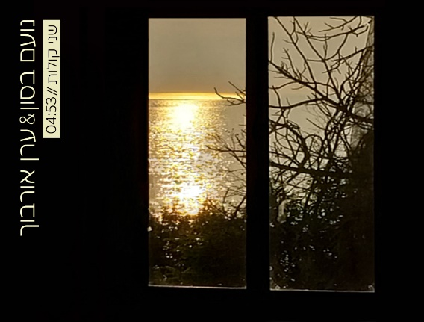
שני קולות
מילים: עידו בסון
לחן: נועם בסון, ערן אורבוך
הפקה מוזיקלית: עידו גולדברג, נועם בסון

כשנועם שר לראשונה את השיר
הוא מיד נגע לי בנשמה
החזיר אותי לאדם שחסר לי
חיבר אותי לעולם פנימי שלי
לתחושות שחבויות עמוק בפנים
לחיפוש, געגוע, אובדן ותקווה
למקום עצוב ומנחם בו זמנית
להכרה במה שהיה, במה שאיננו
וכבר לא יהיה.
ואם זאת לתקווה וטוב
לחיים לאור ועתיד שפוי
(חובב בכר)
6 שנים לאחר צאת אלבומו "לבושים ומנגינות", נועם בסון בסינגל חדש "שני קולות". ממשיך את מסעו המוזיקלי המיוחד לו כל כך יחד עם חברו ליצירה ערן אורבוך ובטקסט מקונן ומרגש של אחיו עידו בסון (סולן להקת אלטנוילנד).
נועם בהגשה אישית ומרגשת באמירה מוגדרת היטב טקסטואלית ומוסיקלית.
Noamb22@Gmail.com נועם בסון : 0547772062

